

**МИНОБРНАУКИ РОССИИ**

**федеральное государственное бюджетное образовательное учреждение**

**высшего образования**

**«Московский государственный технологический университет**

**«СТАНКИН»**

**(ФГБОУ ВО «МГТУ «СТАНКИН»)**

|  |  |  |
| --- | --- | --- |
| |  |  | | --- | --- | | Институт цифровых интеллектуальных систем | Кафедра  компьютерных систем управления | |

Дисциплина «Основы системного программного обеспечения»

**Отчет по лабораторной работе №_2_**

Выполнил:

студент гр. АДБ-21-06 Яськевич К.В.

(дата) (подпись)

Проверил:

к.т.н. доцент Ковалёв И.А.

(дата) (подпись)

**Москва 2024**

**Оглавление**

Работа с программой Diskpart 3

ЗАДАНИЕ 1 3

ЗАДАНИЕ 2 3

ЗАДАНИЕ 3 4

ЗАДАНИЕ 4 5

ЗАДАНИЕ 5 8

ЗАДАНИЕ 6 9

ЗАДАНИЕ 7 10

ЗАДАНИЕ 8 13

ЗАДАНИЕ 9 15

Скрипты Cmd 17

Вывод 19

Список литературы 20

**Цель работы:** ознакомиться с консольной утилитой diskpart, написать пару скриптов в cmd.

# **Работа с программой Diskpart**

**ЗАДАНИЕ 1.** Попробуем некоторые команды:

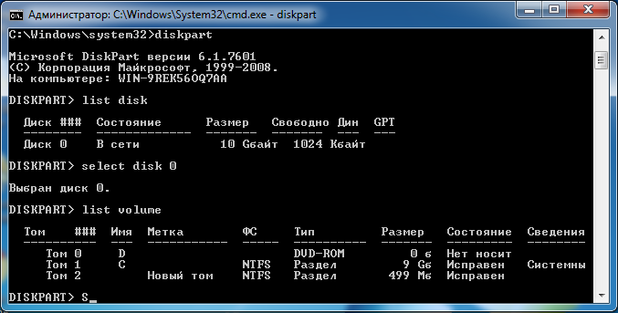

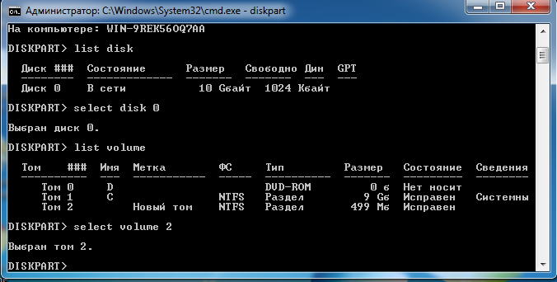

**ЗАДАНИЕ 2.** Установим имя тому с размером 500 MB в соответствии с первой буквой фамилии:

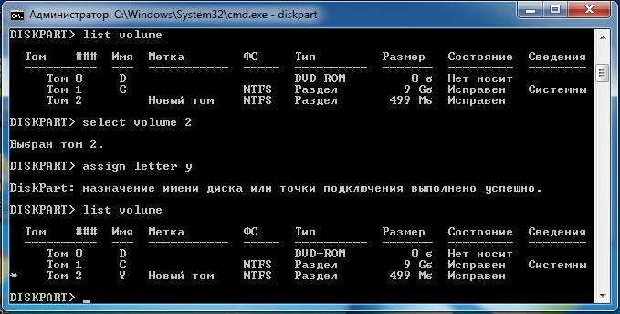

**ЗАДАНИЕ 3.** Отформатируем раздел 500MB в fat32, а после снова в ntfs:

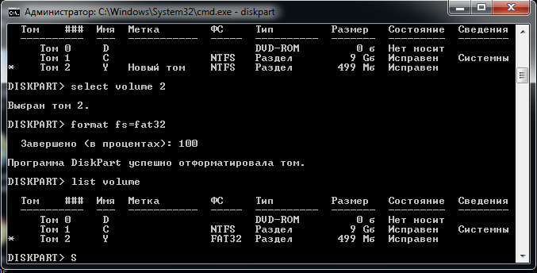

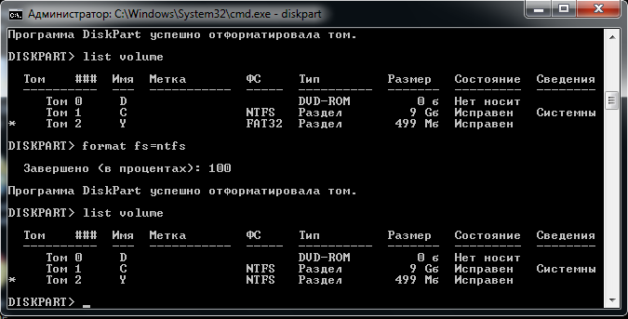

**ЗАДАНИЕ 4.** Разобьём диск 500 MB на диски по 300 и 200 МB. После чего снова объединим их обратно:

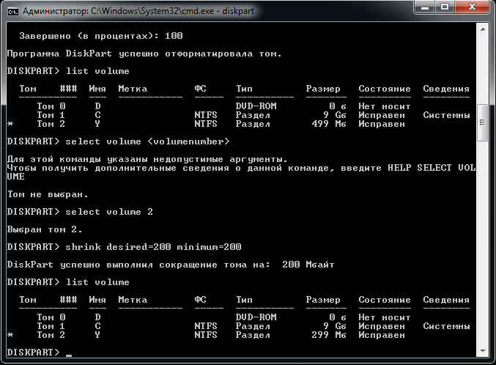

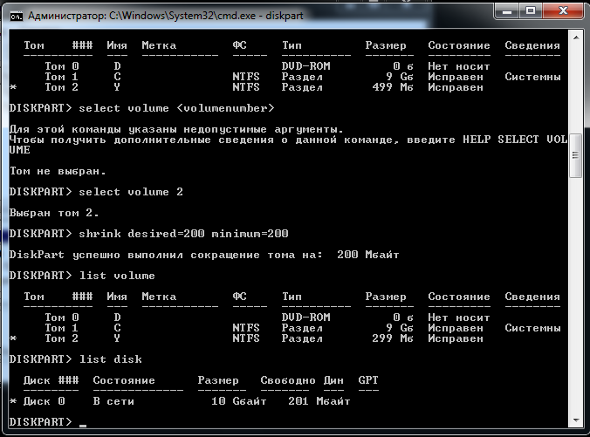

У нас остался нераспределённый том. Распределим его и присвоим букву имени:

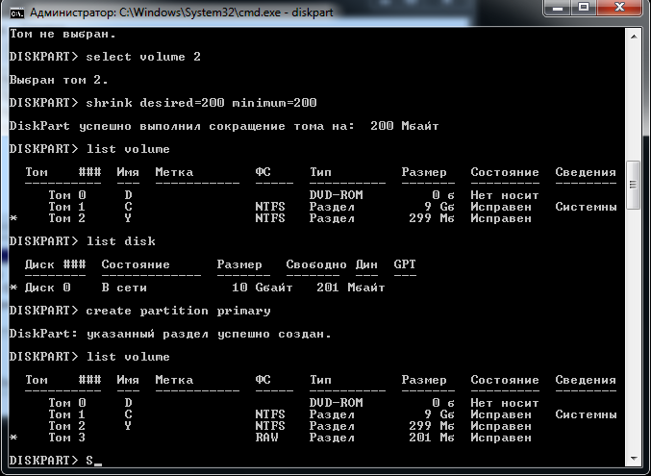

Отформатируем распределённый том в ntfs:

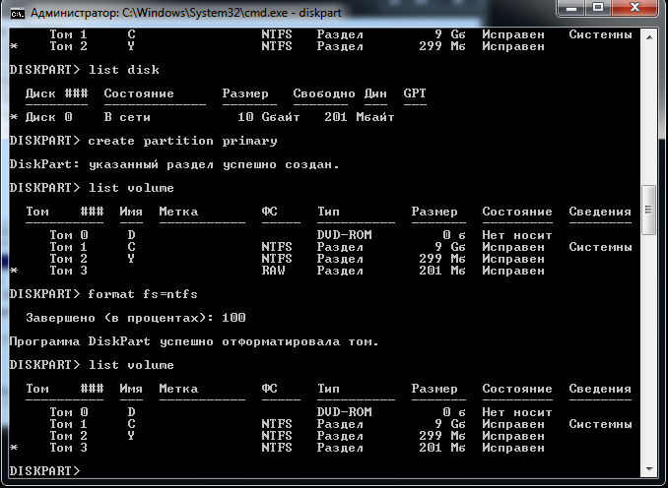

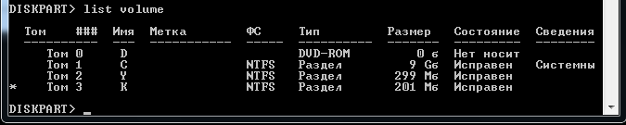

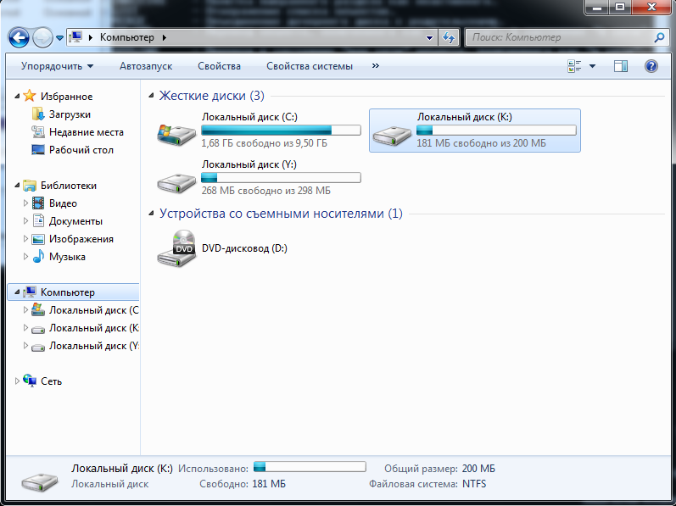

**ЗАДАНИЕ 5**. Вернем все как было:

Удаляем тома:

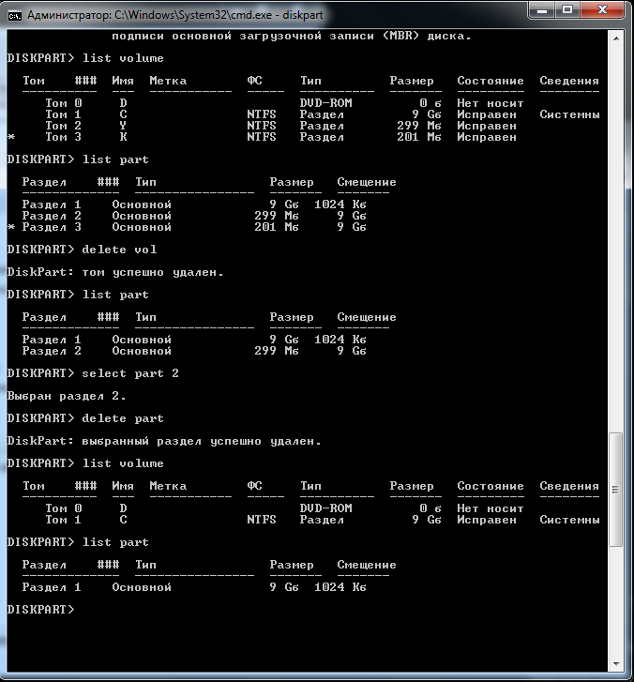

Теперь в «Управление дисками» видна неразмеченная область в 500MB:

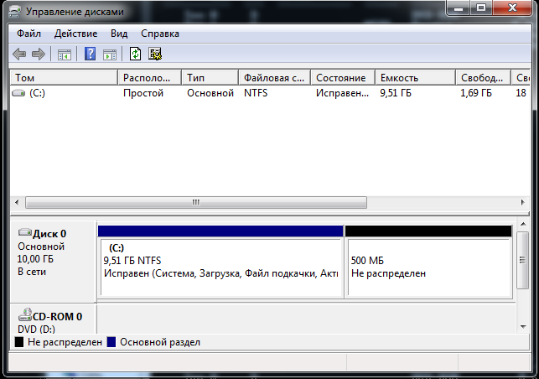

Создаём новый раздел как в задании 4 и отформатируем его в NTFS, присвоив любую доступную букву:

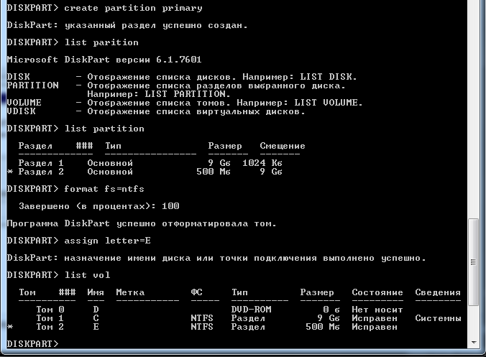

**ЗАДАНИЕ 6.** Сделаем раздел с загрузчиком неактивным.

Выбераем диск 0, если он еще не выбран командой **select disk 0.** Командой **list part** смотрим список разделов, выберем раздел размером 10GB (тот, на котором располагается загрузчик) и смотрим свойство командой **detail part**.

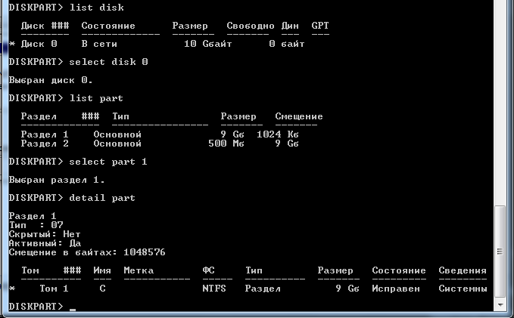

Командой **inactive** сделаем раздел неактивным и проверим, снялась ли активность.

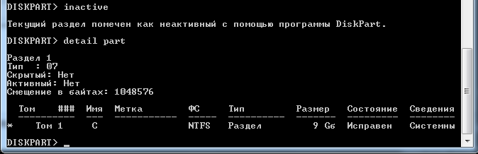

Перезагружаем виртуалку, как стандартный Windows. Мы видем, что в таблице разделов нет активного раздела, где должен располагаться загрузчик и ОС не запускается.

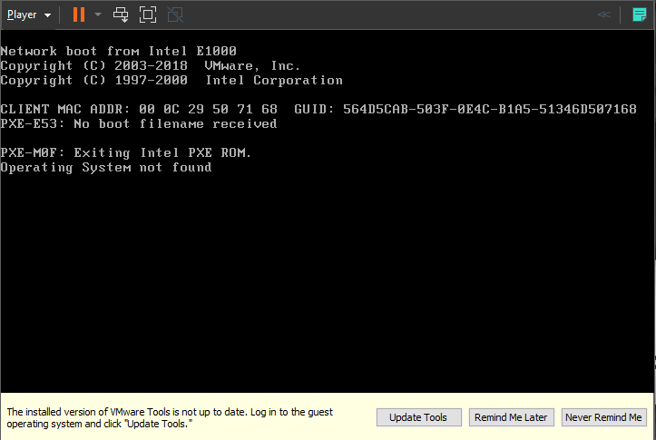

**ЗАДАНИЕ 7**. Сделаем раздел с загрузчиком активным.

Для того, чтобы снова сделать загрузчик активным понадобится диск с установочником Windows. В случае со стационарным компьютером или ноутбуком это может быть CD диск, флешка. В нашем случае, т.к. мы используем виртуальную машину, то будем использовать iso файл ОС.

Настройки виртуальной машины позволяют гибко настраивать различные параметры: количество ОЗУ для виртуалки, сетевые адаптеры, подключение различных устройств, выделение ядер процессора, измерение размера жесткого диска и др. Выбираем CD/DVD/SATA и файл образа Win7 32bit.iso.

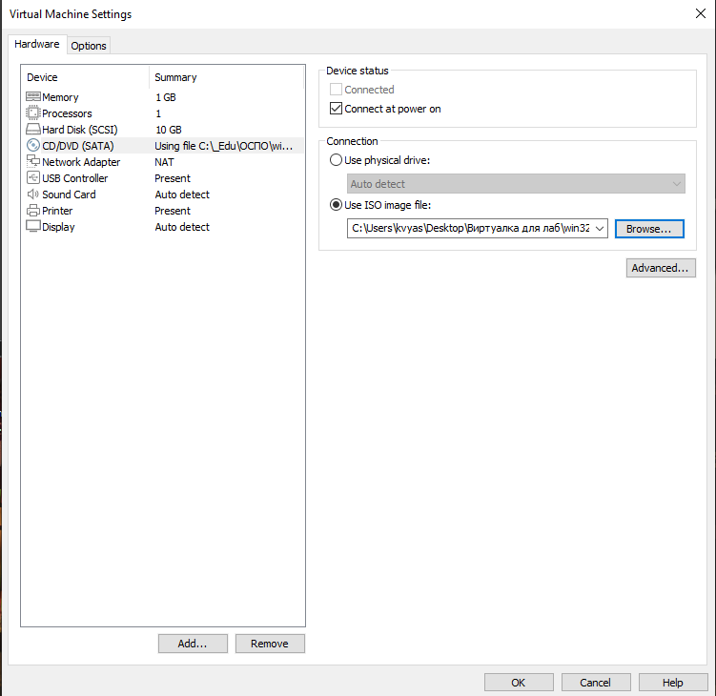

Начнется подготовка к процессу установки ОС Windows. Нам необходима командная строка Windows. На этапе начала установки нажимаем Shift+F10.

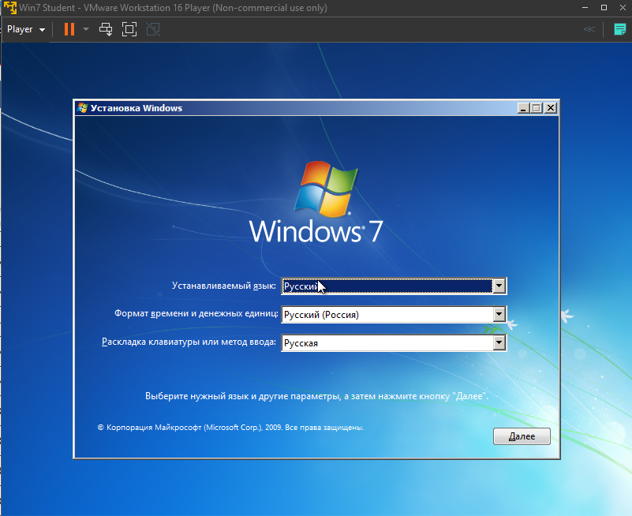

У нас появится командная строка:

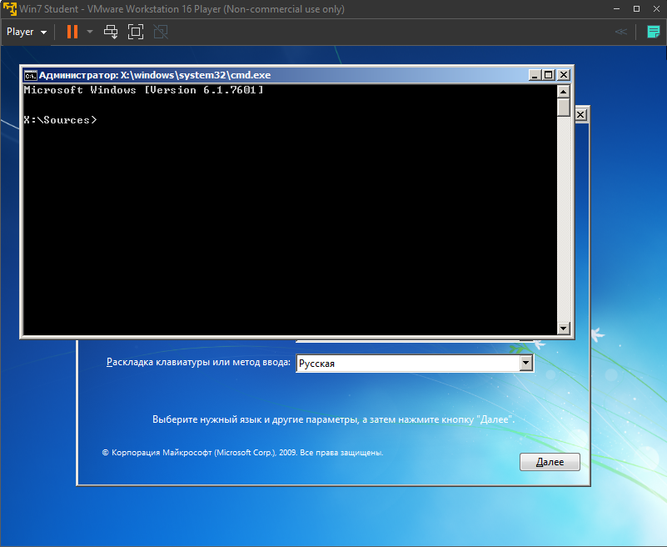

Запускаем программу **diskpart.** Просматриваем список доступных дисков, выбираем диск 0, выбираем на этом диске раздел с загрузчиком (10GB), просматриваем, что он не активный, делаем его активным и смотрим, что он стал активным.

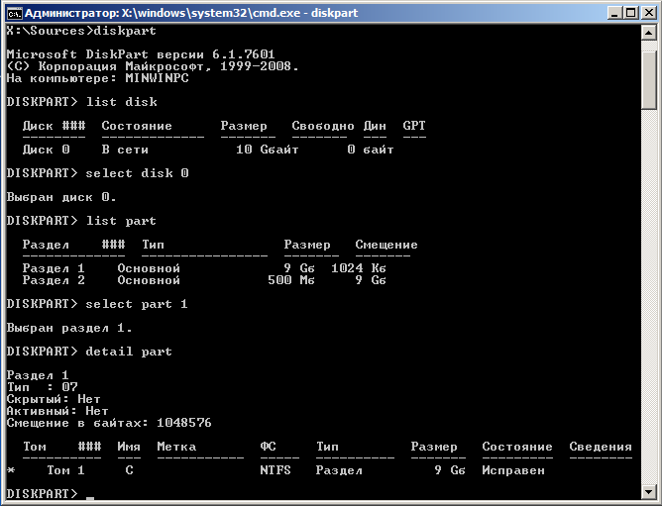

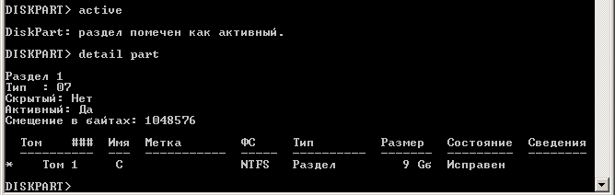

Выходим из командой строки (можно просто закрыть) и выходим из установочника, можно тоже нажать «закрыть» и на предложение, что установка будет прервана соглашаемся.

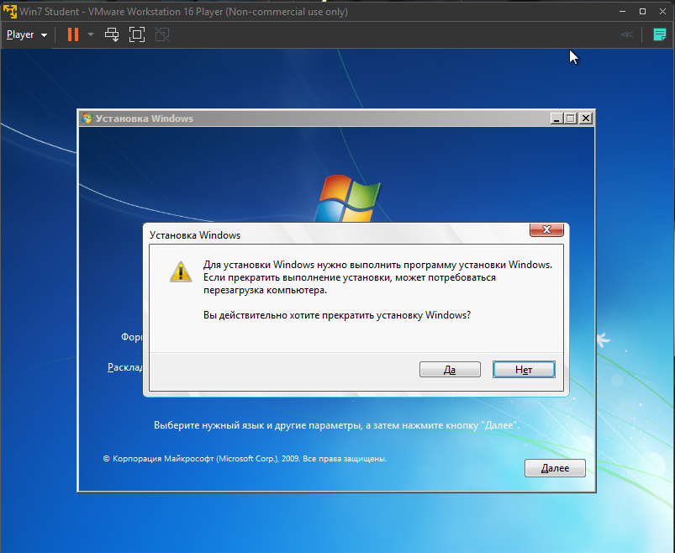

**ЗАДАНИЕ 8**. Сломаем загрузчик.

Запускаем нашу виртуальную машину. Запускаем программу Active@ Disk Editor от имени администратора. Выбираем открыть диск и выбираем физический диск 10GB.

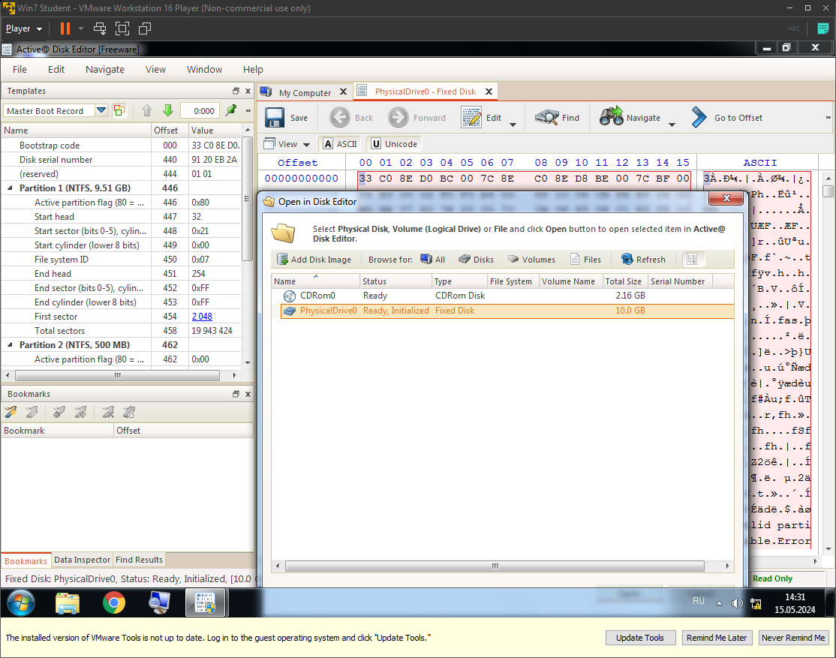

Ломаем файл загрузки:

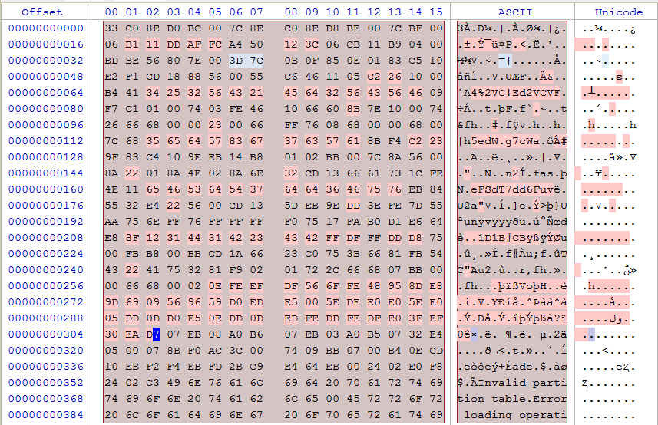

Виртуалка не работает:

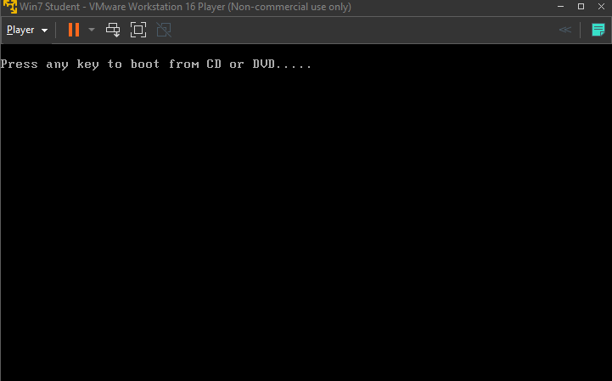

**ЗАДАНИЕ 9**. Восстановим загрузчик

Необходимо определить диск, на котором следует восстановить загрузчик. В нашем случае диск один.

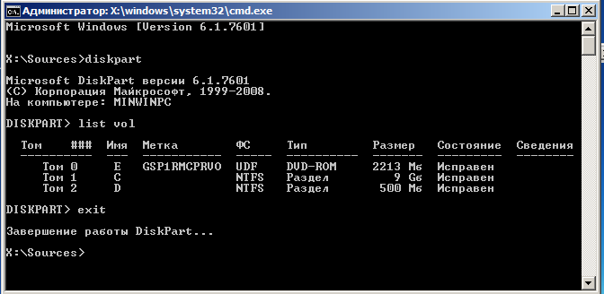

Пропишем **bootsect /nt60 C: /mbr** в командной строке и нажмем Enter:

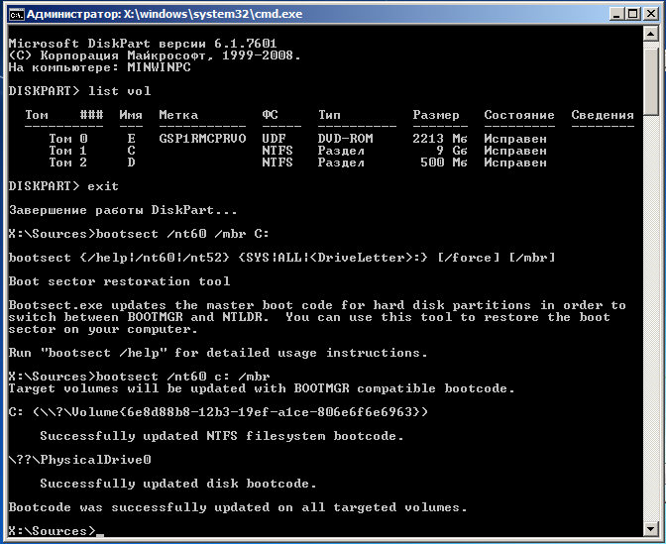

Теперь все должно загрузиться:

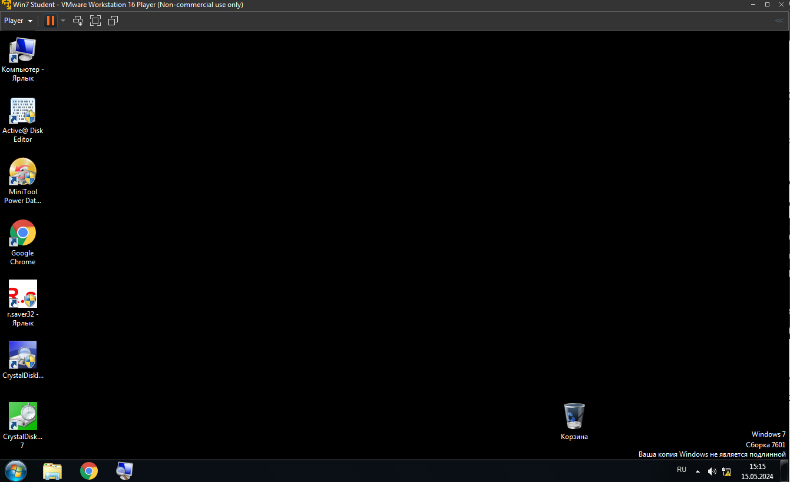

# **Скрипты Cmd**

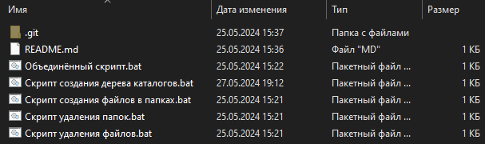

**1.** Скрипт создания дерева каталогов:

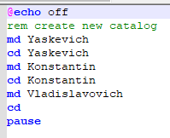

Результат:

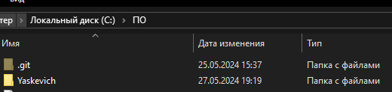

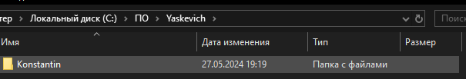

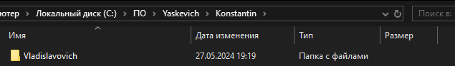

**2.** Скрипт создания файлов в папках:

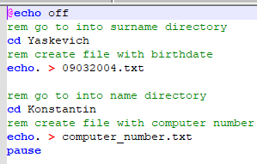

Результат:

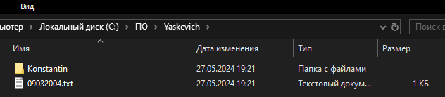

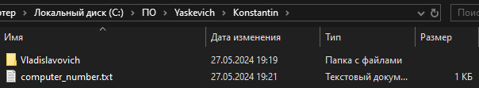

**3.** Скрипт удаления папок:

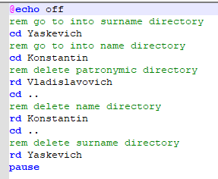

**4.** Скрипт удаления файлов:

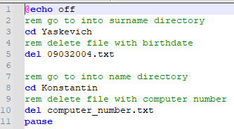

**5.** Общий скрипт:

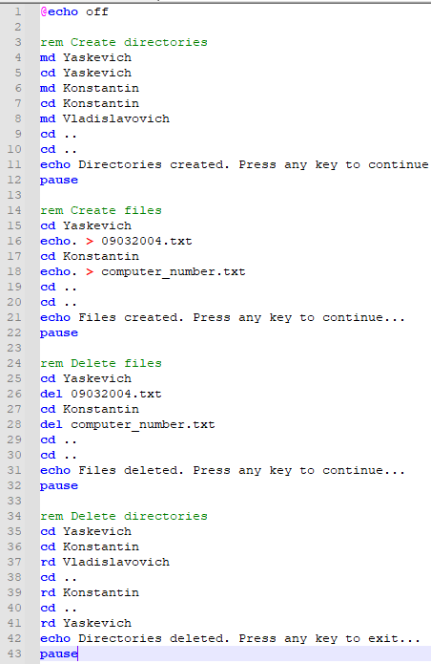

# **Вывод**

Приобрел навык работы с консольной утилитой diskpart, научился создавать скрипты в cmd.

# **Список литературы**

**Интернет-ресурсы:**

1. ЭБС «Университетская библиотека онлайн» издательства «Директ-Медиа»
2. Электронные издания научно-технической библиотеки, размещенные в разделе университета в ЭБС «Университетская библиотека онлайн»
3. Электронная образовательная среда в сети Интернет
4. Сайт университета в сети Интернет по адресу
5. Электронная библиотека научных публикаций «Российский индекс научного цитирования»
6. ЭБС «IPRBOOKS» группа компаний IPR MEDIA
7. Интернет-ресурс кафедры «Компьютерные системы управления» МГТУ «СТАНКИН»